# LABORATORIUM 2. NARZĘDZIE DOCKER JAKO ELEMENT SKŁADOWY CHMURY.

# Zadanie 2.1. Przeszukiwanie repozytorium Docker Hub

Proszę przeszukać i pobrać bazowy obraz dla dystrybucji ubuntu:16.04. Następnie sprawdzić, że jest on dostępny w lokalnym środowisku Docker. W sprawozdaniu umieścić zrzuty ekranowe użytych poleceń i wyniki ich działania.

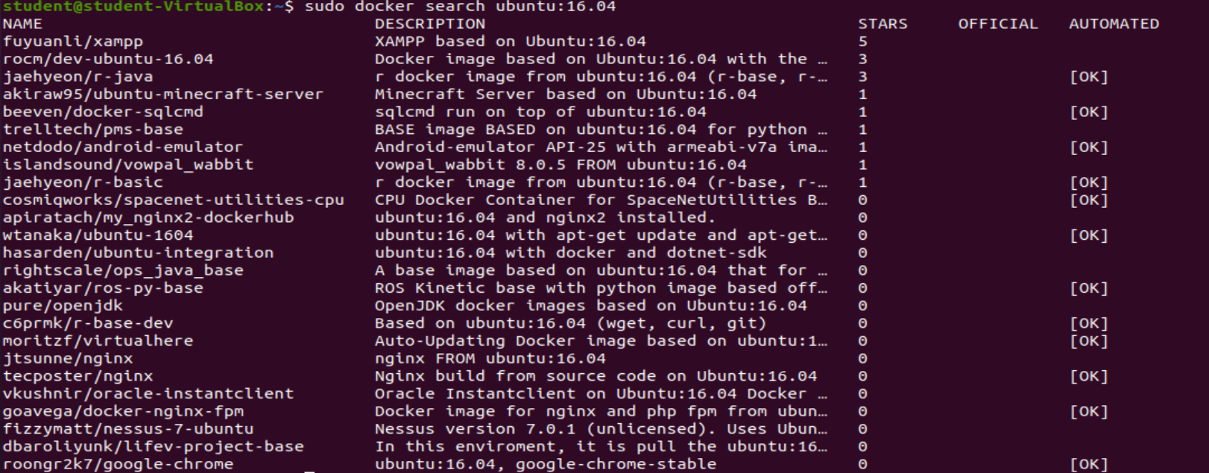



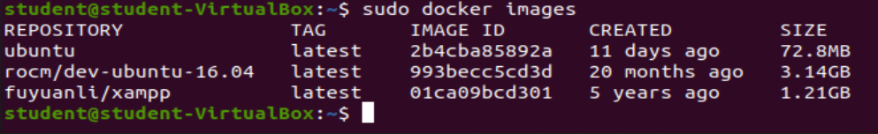

# Zadanie 2. 2. Uruchamianie kontenerów z bazowym systemem

Uruchom kontener na bazie obrazu Fedora w najnowszej wersji (lub innej wersji Linux-a niż Ubuntu), który wypisze na konsoli informacje o dystrybucji i tym samym potwierdzi, że jest to inna dystrybucja niż aktualny system operacyjny, na którym działa środowisko Docker. Informacja o wersji Fedory zawarta jest w pliku fedora-release w katalogu /etc. W sprawozdaniu proszę umieścić zrzuty ekranowe zawierające wszystkie użyte polecenia wraz z wynikiem ich działania.

# 

# 

# Zadanie 2.3. Ustawianie polecenia startowego kontenera

Proszę uruchomić w tle kontener na bazie obrazu ubuntu:latest. Kontener ma w pętli wyświetlać 20 razy tekst ”Hello, jestem Docker”. Sprawdź działanie poleceń docker ps, docker log oraz docker exec. Zatrzymaj kontener a następnie go usuń. W sprawozdaniu proszę umieścić zrzuty ekranowe zawierające wszystkie użyte polecenia wraz z wynikiem ich działania.



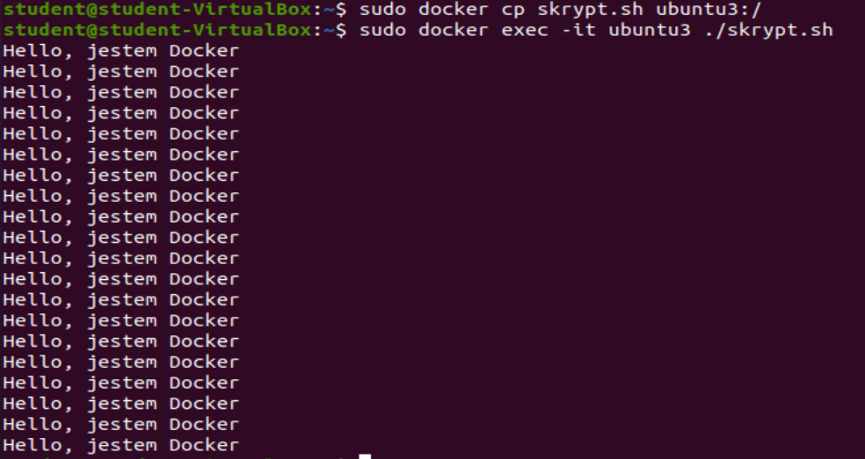

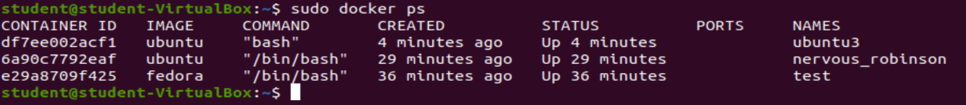



# Zadanie 2.4. Pozyskiwanie obrazy na podstawie kontenera

Na podstawie wybranego przez siebie obrazu, proszę zilustrować wszystkie etapy tworzenia obrazu z kontenera. Wewnątrz kontenera powinien się znaleźć dowolny plik odróżniający go od podstawowej wersji. Na zakończenie proszę uruchomić nowy kontener z nowym obrazem pokazując zawarte w nim zmiany (nowy kontener powinen na starcie zawierać dodatkowy plik). W sprawozdaniu proszę umieścić zrzuty ekranowe zawierające wszystkie użyte polecenia wraz z wynikiem ich działania.



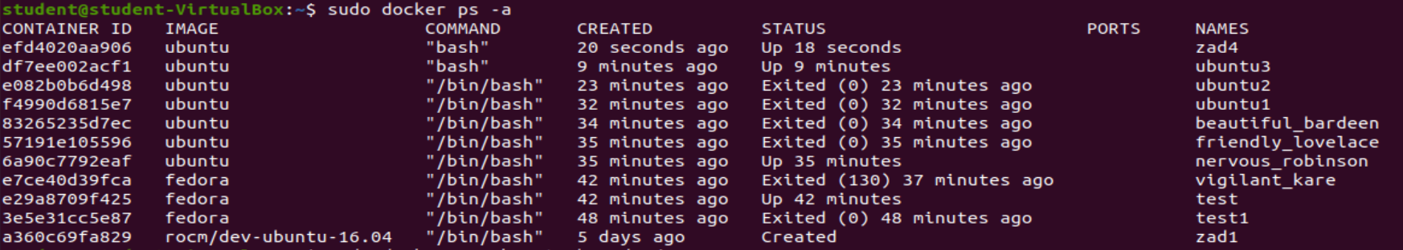





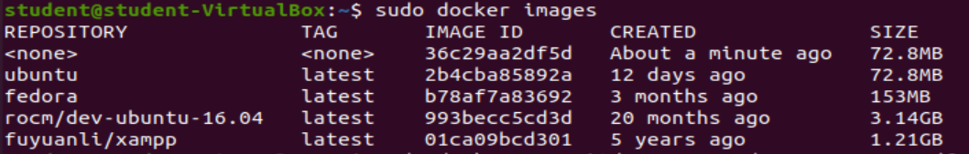



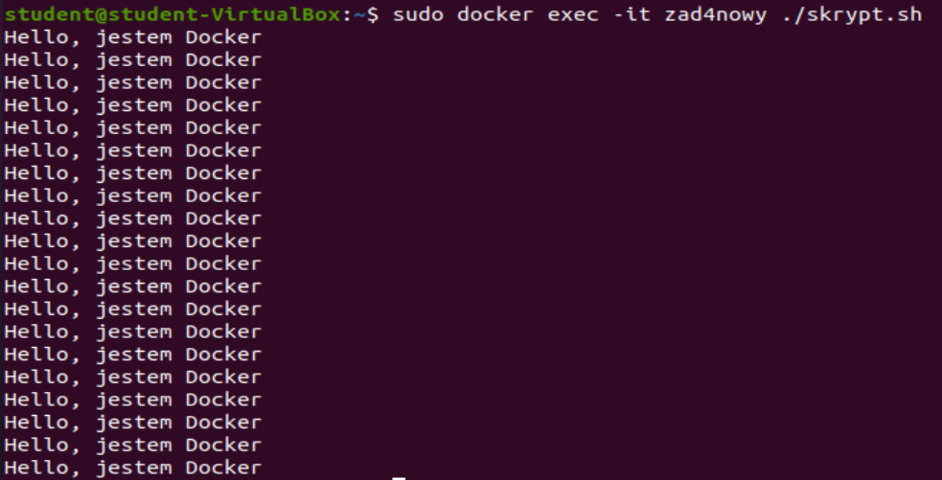

# Zadanie 2.5. Korzystanie z lokalnego repozytorium obrazów

Na podstawie opisu kontenera Registry oraz jego dokumentacji, dostępnej pod adresem, https://docs.docker.com/registry/ należy:

* Pobrać i uruchomić kontener registry w najnowszej wersji.
* Wgrać do niego obraz o nazwie modified (utworzony w wyniki polecenia docker commit) i nadać mu tag „nowy”.
* Pobrać z lokalnego registry obraz „localhost:5000/modified .nowy” i sprawdzić jego dostępność w środowisku lokalnym.
* Zatrzymać kontener pełniący funkcję „Registry”. Usunąć go oraz usunąć obraz registry:latest i zgromadzone przez niego dane. Wszystkie punkty powinny być w sprawozdaniu zilustrowane: użytym poleceniem, wynikiem jego działania oraz, tam gdzie to celowe, komentarzem.

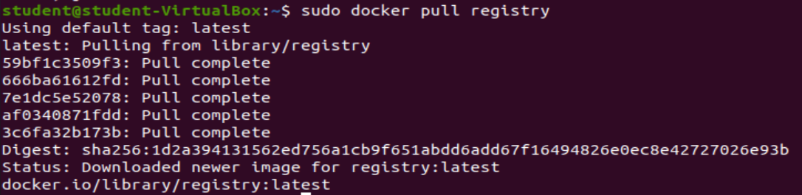

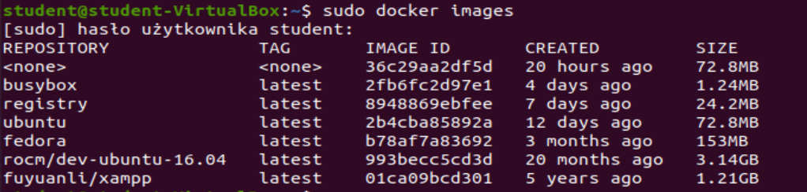



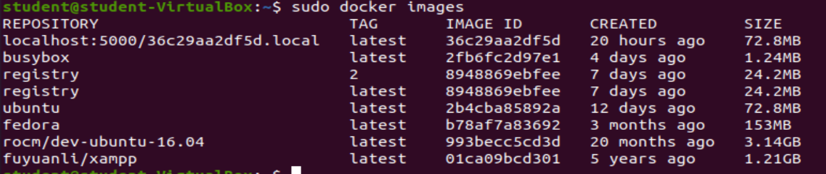

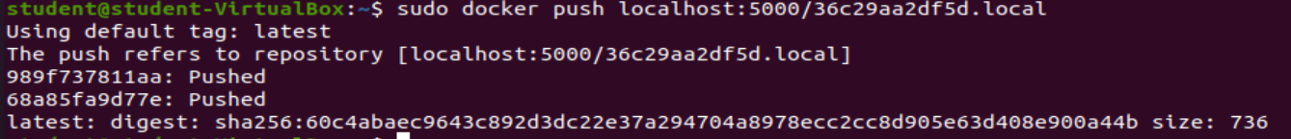

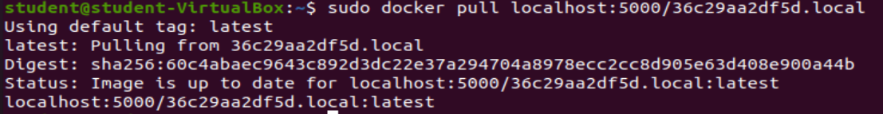

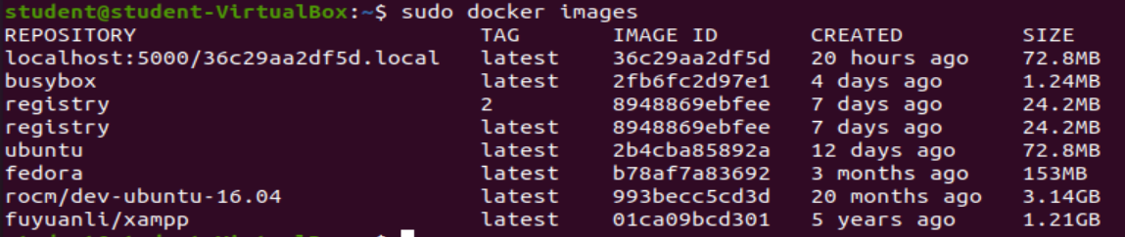





# Zadanie 2.6. Archiwizacja obrazów

Proszę wykonać następujące zadania i odpowiedzieć na pytania:

* Pobrać z Docker Hub obraz „busybox” w najnowszej wersji.

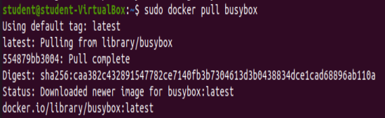

* Zapisać ten obraz jako plik „alfa.tar”.



* a. Gdzie domyślnie utworzony plik „alfa.tar” został zapisany ?



W katalogu domowym

* b. Czy ten plik można samodzielnie rozpakować? Jeśli tak to co on zawiera ?



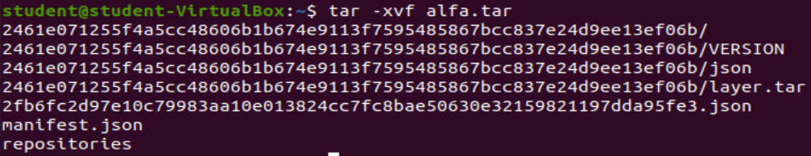

Tak, można, po nadaniu odpowiednich uprawnień. Zawiera pliki podane na powyższym zdjęciu.

* Usunąć obraz „busybox” z lokalnego środowiska Docker.

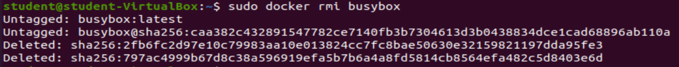

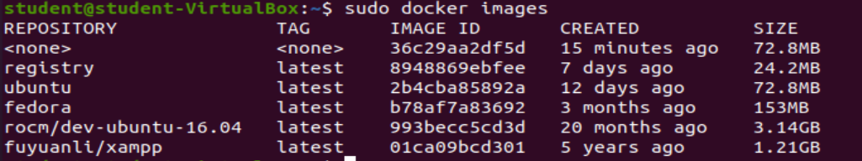

* Wgrać obraz „busybox” z pliku „alfa.tar” i sprawdzić czy jest on dostępny w lokalnym środowisku Docker.

